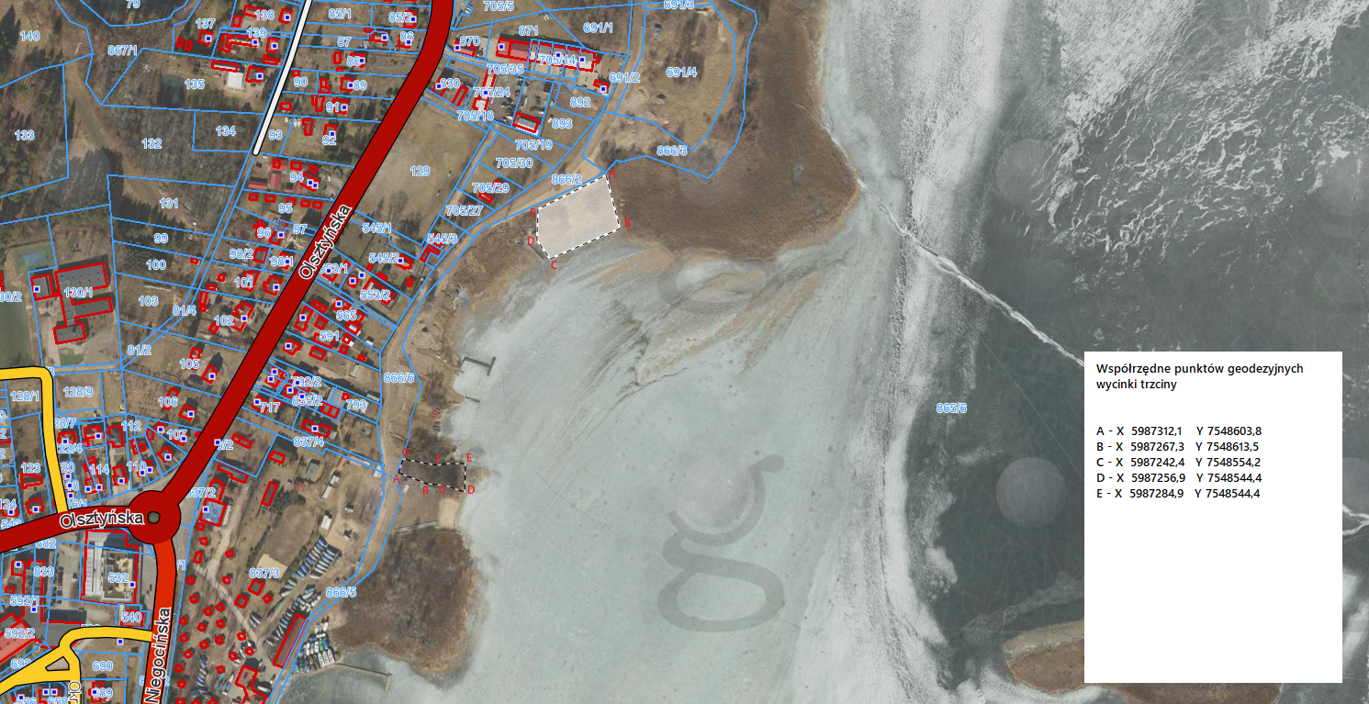
Lokalizacja planowanego przedsięwzięcia w miejscowości Wilkasy
Źródło: http://www.geoportal.gov.pl//

